**КИЇВСЬКИЙ НАЦІОНАЛЬНИЙ УНІВЕРСИТЕТ   
ІМЕНІ ТАРАСА ШЕВЧЕНКА**

Факультет комп’ютерних наук та кібернетики

Кафедра інтелектуальних програмних систем

Курсова робота на тему:

**Розробка мобільного додатку на ANDROID шкільний менеджер**

Роботу виконав:

Ільїн Іван Дмитрович,

студент 3-го курсу групи ІПС-32

Науковий керівник:

Доцент

Іванов Євгеній Олександрович

Засвідчую, що в цій роботі немає запозичень з праць інших авторів без відповідних посилань.

Київ – 2023

**Тези**

Мета даної роботи є створення мобільного додатку, який б виконував функції учнівського щоденника.

Об’єктом дослідження у роботі є автоматизація інформаційних процесів у сфері освіти з використанням мобільного телефону.

Предметом дослідження є розробка програмного забезпечення для мобільних телефонів.

Гіпотеза дослідження: була висунута гіпотеза, що цифровий щоденник є кращою альтернативою звичайному учнівському щоденнику для планування робочого дня учня.

Завдання:

1. Проаналізувати предметну область, пов’язану з діяльністю учня та розробити технічне завдання.
2. Проаналізувати вже існуючі мобільні додатки, що мають подібний функціонал.
3. Познайомитись з основами розробки програмного забезпечення для мобільного телефону.
4. Побудувати логічну модель бази даних.
5. Розробити мобільний додаток, що за своєю функціональністю буде схожий на щоденник учня

ЗМІСТ

Вступ 4

Дослідження предметної області 6

Аналіз схожих мобільних застосунків 8

Розробка застосунків для мобільних пристроїв 10

Операційні системи для мобільних пристроїв 10

Мови програмування для мобільних застосунків 10

Дизайн мобільних застосунків 11

Бази даних та їх види 12

Реляційні СУБД 12

NoSQL-СУБД 13

Логічна схема БД для застосунку 14

Мобільний застосунок 16

Висновок 21

Література 22

Вступ

У сучасному світі невід’ємною частиною життя стали ґаджети. Одним з найбільш популярним є мобільний телефон. Цей пристрій має майже кожна людина. Мобільний телефон допомагає нам у повсякденному житті не лише як засіб зв’язку, а й виконує різні функції, такі як фотоапарат, записник, програвач аудіо та відео та багато інших. Зараз цим ґаджетом користуються майже усі учні.

Головним інструментом планування навчального процесу для учня є щоденник. Саме у ньому учні записують розклад, домашні завдання, фіксують важливу інформацію. Але за часи навчання у школі, було помічено, що учні не використовують щоденник повноцінно. Особливо це помітно серед старшокласників. Чому ж паперовий щоденник перестають використовувати? Якщо спробувати відповісти на це питання, то можна отримати таку відповідь:

1. кожен тиждень потрібно переписувати розклад уроків;
2. домашні завдання зручніше записувати у зошит з відповідного предмету або фотографувати;
3. Додатковий предмет у рюкзаку;

Тобто сучасні учні схильні замінити щоденник телефоном:

* зберігання розкладу у фото або примітках;
* зберігання домашнього завдання у фото або примітках ;
* зберігання інформації щодо позашкільних занять у календарі;

Такий спосіб є більш зручним, адже телефон завжди під рукою, але звісно є і недоліки. Інформація знаходиться у різних додатках, також є ризик того, що необхідна інформація випадково може бути видалена разом з тією, що не стосується навчання.

Тому є доцільним створити мобільний застосунок, що автоматизує роботу учня з інформацією, що стосується навчання, також надає можливість зберігати її в одному місці та використовувати при необхідності.

Таким чином, об’єктом дослідження у роботі є автоматизація інформаційних процесів у сфері освіти з використанням мобільного телефону.

Предметом дослідження — розробка програмного забезпечення для мобільних телефонів.

Мета дослідження — розробити мобільний додаток, що має замінити паперовий щоденник

Завдання дослідження:

1. Проаналізувати предметну область, пов’язану з діяльністю учня та розробити технічне завдання.
2. Проаналізувати вже існуючі мобільні додатки, що мають подібний функціонал.
3. Познайомитись з основами розробки програмного забезпечення для мобільного телефону.
4. Побудувати логічну модель бази даних.
5. Розробити мобільний додаток, що за своєю функціональністю буде схожий на щоденник учня

Робота носить прикладний характер – результатом роботи буде мобільний додаток, який зможуть використовувати учні загальноосвітніх закладів.

Дослідження предметної області

Метою роботи є створення достатньо зручного, простого та безкоштовного мобільного додатку, що змінить щоденник його цифровою версією.

Щоб сформулювати вимоги до майбутньої розробки було проаналізовано роботу учня з щоденником.

Основні технологічні операції, які виконує учень під час роботі з щоденником: введення розкладу, запис домашнього завдання та окремих нотаток, заповнення розкладу дзвінків та списку вчителів. Отже додаток також повинен мати перелічений функціонал. Крім того, аналізуючи можливі варіанти покращення функціоналу, було розглянуто такі пункти:

1. мати можливість відображати розклад у зручний спосіб;
2. мати можливість швидко «поділитися» домашнім завданням;
3. мати шпаргалки з різних предметів;
4. записувати кілька різних розкладів дзвінків (розклад дзвінків може бути різним для днів тижня);
5. бачити у щоденнику виставлені вчителем оцінки;
6. мати нагадування типу «запиши домашнє завдання»;
7. мати можливість залишати в щоденнику зауваження вчителя;
8. мати можливість виставити оцінки учневі;

На жаль, було відкинуто частину цих варіантів, оскільки потребується більше зусиль, часу та людей для створення повноцінного, працюючого багатокористувацького серверного застосунку.

Тобто, підбиваючи підсумки, було сформульовано такі вимоги до застосунку:

* Дозволяти створювати та редагувати розклад занять на тиждень.
* Створювати та редагувати необхідну кількість розкладів дзвінків.
* Створювати та редагувати інформацію про вчителів.
* Робити нотатки.
* Робити запис або фото домашнього завдання.
* Нагадувати про необхідність записати домашнє завдання
* Дозволяти створювати записи про важливі позашкільні справи.

Список головних та розповсюджених предметів буде збережено у додатку, таким чином можна зекономити час та пришвидшити роботу по формуванню розкладу уроків. Якщо у системі відсутній потрібний предмет, то потрібно забезпечити його введення та збереження. Розклад буде відображено посторінково.

При створені розкладу дзвінків варто надати можливість створити кілька його варіантів, а також забезпечити механізм прив’язування розкладу дзвінків до дня тижня.

Аналіз схожих мобільних застосунків

Зараз існує достатня кількість додатків, що схожі за функціоналом. Щоб уникнути недоліків та перейняти переваги було знайдено три додатки з схожим функціоналом:

* School
* Light School
* Diaro

Порівняльна характеристика додатків подана у вигляді таблиці наведено нижче

|  |  |  |  |
| --- | --- | --- | --- |
| **Функції:** | **School** | **Light School** | **Diaro** |
| Наявність української мови | Ні | Ні | Ні |
| Запис розкладу занять | Так | Так | Ні |
| Запис розкладу дзвінків | Ні | Так, тільки один варіант | Ні |
| Записи про вчителів | Так | Ні | Ні |
| Запис нотаток | Ні | Так | Так |
| Запис та фото домашнього завдання | Так | Так | Ні |
| Можливість поділитися домашнім завданням | Так | Ні | Ні |
| Нагадує про необхідність запису домашнього завдання | Ні | Ні | Ні |
| записи про важливі позашкільні справи | Так | Ні | Так |

В усіх трьох додатках інтуїтивно зрозумілий інтерфейс. Але можна виділити загальний для всіх недолік — це надмірна кількість реклами. Реклама заважає повноцінно використовувати додатки. Майже після кожної операції доводиться витрачати час на перегляд реклами, в середньому це може зайняти від 5 до 15 секунд. Аби позбутися реклами необхідно купувати pro версію, але не завжди учні мають можливість купувати програмне забезпечення.

Розробка застосунків для мобільних пристроїв

Операційні системи для мобільних пристроїв

Зараз існує величезна кількість різноманітних мобільних пристроїв. Мобільний – означає транспортабельний, переносний. Отже, до мобільних пристроїв відносяться: смартфони, планшети, електронні книги, нетбуки, навігатори, розумні годинники, плеєри тощо. Як і у будь-якого комп’ютерного пристрою, у смартфонів є операційні системи. Найбільш поширеними у наш час є мобільні телефони на основі Android та IOS.

Бренд Android є власністю компанії Google. Перша версія ОС вийшла у світ в 2008 році на смартфоні HTC, і з тих пір невпинно оновлюється. Особливість популярності Android в тому, що Android можна встановлювати на пристрої різних виробників.

IOS – операційна система, розроблена компанією Apple. Вперше операційна система була представлена в 2007 році разом з телефоном iPhone. Розроблялася IOS виключно для власних потреб компанії, тож встановити її можна тільки на пристрої Apple.

Мови програмування для мобільних застосунків

Найбільш популярною мовою програмування, що використовується для створення застосунків під операційну систему Android, є Java. Java – це С-подібна об’єктно-орієнтована мова, випущена 1995 року компанією [«Sun Microsystems»](https://uk.wikipedia.org/wiki/Sun_Microsystems). Особливістю програм на Java є те, що вони можуть запускатись на будь-яких комп’ютеризованих пристроях, які працюють під різними операційними системами, причому без повторної компіляції коду.

Ще однією, досить відомою, мовою програмування для Android є Kotlin. Уперше ця мова була представлена широкому загалу у 2011 році, її розробником є відома чеська компанія JetBrains. При створені Kotlin були враховані побажання та напрацювання розробників програмного забезпечення, тому вона є простішою та лаконічнішою ніж Java. У 2017 році команда Android від Google оголосила, що офіційно додає підтримку мови програмування Kotlin, а з 2019 року ця мова є рекомендованою для розробки Android застосунків.

Для розробки програмного забезпечення під iOS, варто використовувати такі мови програмування як Objective-C та Swift. Objective-C - це первинна мова розробки для iOS. Swift – досить нова розробка Apple, що побачила світ у 2014 році. Swift дозволяє легко визначати помилки програміста, має спрощений синтаксис та ряд інших переваг, що робить його дуже популярний, особливо серед нових iOS розробників-початківців.

Дизайн мобільних застосунків

Дизайн мобільного додатку повинен бути максимально простий і зрозумілий. Не можна використовувати громіздкі меню, що закривають основне вікно застосунку. Краще заховати навігаційний блок в «систему гамбургер» або у ліву шторку застосунку. Фон застосунку повинен будити однотонним. Якщо у якості фону використовується зображення, то роблять його розмитим. Розмір шрифтів у застосунку повинен бути таким, щоб користувач міг прочитати його на відстані 30 см. Не бажано використовувати мілкі деталі інтерфейсу, адже для керування мобільним телефоном зазвичай використовують палець, площа якого значно більша ніж площа вказівника миші або стилуса.

Варто зазначити, що розробка додатку тісно пов’язана з операційною системою. Тому за рекомендаціями стосовно дизайну варто звертатися до основних законодавців у сфері мобільної розробки: [Material Design for Android](https://material.io/design/) та [iOS Human Interface Guidelines](https://developer.apple.com/design/human-interface-guidelines/ios/overview/themes/).

Бази даних та їх види

Для збереження користувацької інформації, використовуються бази даних. База даних – це сукупність організованих певним чином даних, що стосуються однієї предметної області. Прототипом електронних баз даних можуть бути бібліотечні архіви у якому книжки упорядковані за жанром, автором, обсягом, назвою та іншими критеріями.

Бази даних полегшують операції з інформацією, що зберігаються там. Користувач легко може додавати, видаляти, коригувати, систематизувати, шукати дані. Залежно від способу організації даних у БД їх прийнято поділяти на ієрархічні, мережеві, реляційні та об'єктно-орієнтовані.

Реляційні СУБД

Реляційна модель даних була запропонована в 1970 р. Едгаром Коддом. Реляційна база даних є сукупністю елементів даних, організованих у вигляді набору формально описаних таблиць, з яких дані можуть бути доступними або повторно зібрані багатьма різними способами без необхідності реорганізації таблиць бази даних. Для роботи з БД використовують SQL – структурована мова запитів.

Також існує певне програмне забезпечення, що допомагає працювати з БД. Це система управління базами даних, скорочено СУБД. На теперішній час найбільш популярними є реляційні СУБД та NoSQL.

Найбільш популярними а також безкоштовними РСУБД зараз є:

* SQLite: дуже потужна РСУБД, легко вбудовується у застосунок;
* MySQL: мабуть одна з найбільш популярних і використовуваних РСУБД.
* PostgreSQL: РСУБД, що має найбільш широкий та гнучкий функціонал .

Кожну з перелічених РСУБД можна використовувати для мобільної розробки. SQLite найчастіше використовують в одно користувацьких локальних застосунках. Вона є файловою БД: уся інформація зберігається в одному файлі.

MySQL та PostgreSQL є клієнт-серверними повноцінними СУБД, які підтримують багатокористувацький режим роботи. Зрозуміло, що використовувати їх логічно у клієнт-серверних за стосунках, що оперують великими обсягами даних

NoSQL-СУБД

NoSQL — база даних, яка забезпечує механізм зберігання та видобування даних відмінний від підходу таблиць-відношень в реляційних базах даних. NoSQL бази даних все більше і більше використовуються в задачах із застосуванням великих даних та real-time web-застосунках. NoSQL системи також називають «Not only SQL» для підкреслення того, що вони можуть підтримувати SQL-подібну структуру та мову запитів.

Прикладом такої БД для мобільної розробки може служити Realm. З означення бачимо що NoSQL-СУБД найчастіше використовуються для розробки клієнт-серверних застосунків, розраховані на велику кількість користувачів.

Логічна схема БД для застосунку

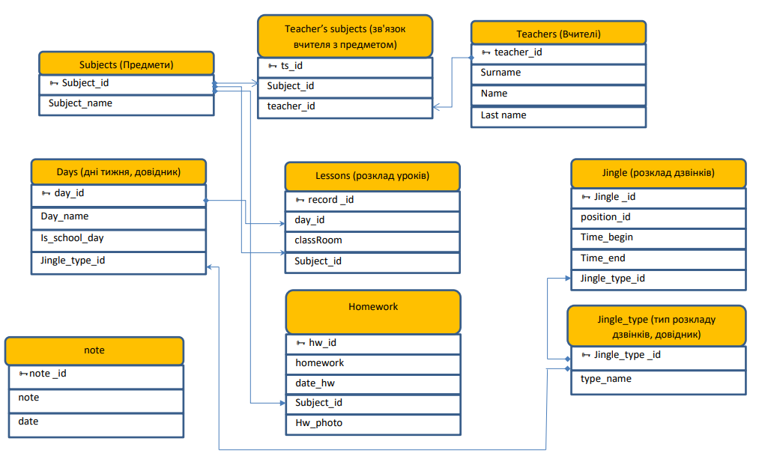

Мобільний застосунок

У якості мови програмування для розробки додатку було обрано Java. Для цього існує кілька причин:

* Це одна з найпопулярніших мов програмування для мобільних пристроїв.
* Не потрібно виконувати операцій для портування.
* Існує багато бібліотек та додаткових матеріалів.
* Це офіційна мова програмування для Android.
* Більшість застосунків написано саме на java.

Для початку роботи треба встановити середовище програмування. Було обрано Android Studio. Android Studio - це інтегроване середовище розробки (IDE), розроблена компанією Google. У комплекті з цією IDE йде Android SDK (набір інструментів для спрощення і прискорення розробки додатків).

Існує офіційна документація, що допоможе працювати з Android Studio. Також це середовище постійно оновлюється, додаючи нові інструменти.

Додаток розрахований на одноосібне використання, а уся інформація користувача буде зберігатися на мобільному телефоні. Тому для додатку, з усіх можливих варіантів було обрано SQLite. Крім того за замовчуванням платформа Android має інструменти для роботи з саме для цієї СУБД.

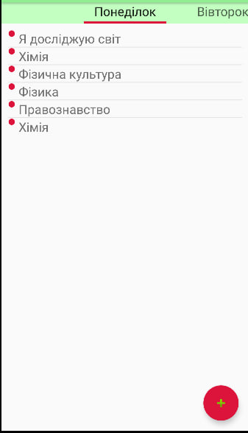

Рисунок 1. "Розклад"

Так як додаток розрахований для одного користувача, тому реєстрації не передбачено. По замовчуванню при завантаженні додатку відкривається сторінка «Розклад»(див рис. 1).

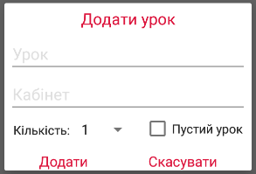

Рисунок 2. "Додати урок"

Щоб додати новий урок до розкладу, потрібно натиснути кнопку «Додати», розміщену у правому нижньому кутку. При цьому відкривається діалогове вікно «Додати урок»(див рис. 2), яке дозволяє ввести назву уроку, номер кабінету та обрати кількість уроків. Щоб розпочати редагування вже існуючих записів, потрібно викликати контекстне меню(див рис. 3). Для цього достатньо натиснути на потрібний урок. У контекстному меню доступні такі пункти:

* «Вилучити» – для вилучення запису про урок.
* «Редагувати» - для зміни запису про урок.
* «Додати ДЗ» - для запису домашнього завдання для обраного предмету.

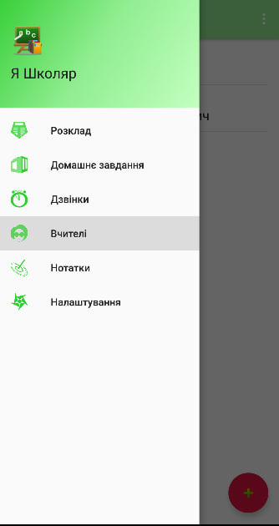

Рисунок 4. "Бічне меню"

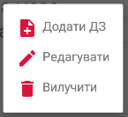

Рисунок 3. «Контекстне меню»

Для переходу на інші сторінки програми, потрібно скористатися бічним меню(див рис. 4). У бічному меню доступні такі пункти:

* «Розклад»
* «Домашнє завдання»
* «Вчителі»
* «Нотатки»
* «Дзвінки»
* «Налаштування»

Кожен з пунктів меню відкриває однойменну сторінку, та відображає доступні в ній інформацію.

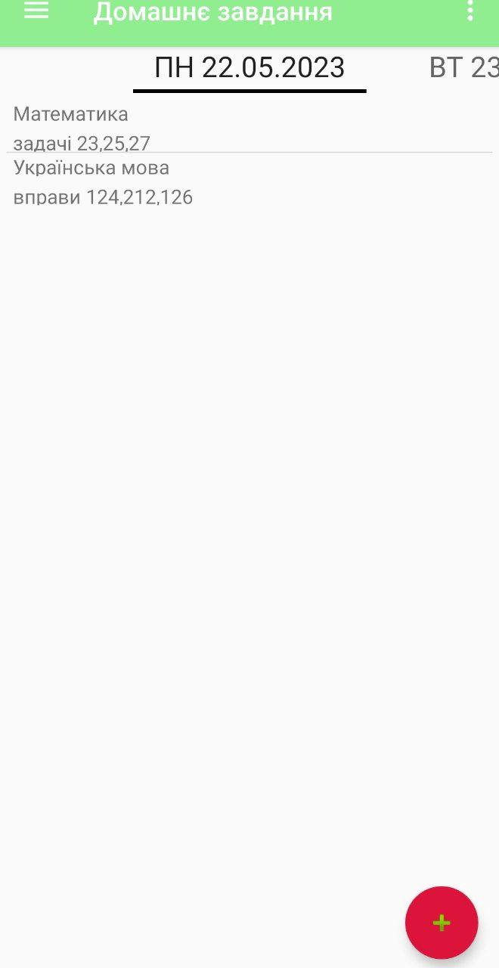

Рисунок 5. "Домашнє завдання"

На сторінці «Домашнє завдання»(див рис.5) користувач маже додати записи про домашню роботу до кожного уроку. Технологія створення нових записів для усіх сторінок однакова – кнопка «Додати». Різниця полягає тільки у вигляді діалогового вікна та інформації яку в нього можна

ввести. Діалогове вікно для створення запису про домашнє завдання показане на рис. 5.2. Як можна побачити, користувачеві потрібно вказати урок та саме домашнє завдання. Також є можливість додати до запису фото.

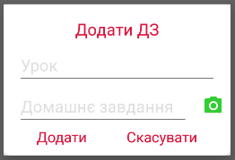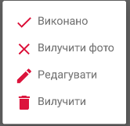

*Рисунок 5.2*

Запис про домашнє завдання також можна редагувати. Процес редагування аналогічний до описаного раніше. Вигляд контекстного меню показано на рисунку 5.2. Крім стандартних дій «Редагувати» та «Вилучити» меню містить ще пункт «Виконано» та «Вилучити фото».

Сторінка «Вчителі» дає змогу користувачу робити записи стосовно вчителів. Операції додавання нового запису та редагування вже існуючого записів аналогічні до описаних раніше. Користувач записує у діалоговому вікні «Додати вчителя» його ПІБ та предмет, який викладає вчитель. Зовнішній вигляд сторінки «Вчителі» та її діалогових вікон показній на рисунку 6.

Сторінка «Нотатки»(див рис.7) призначена для створення нотаток. 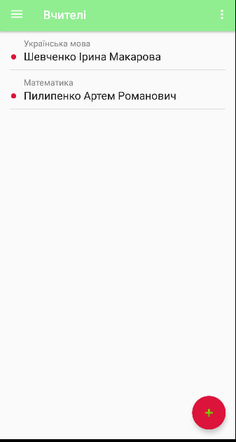Ніякого нового функціоналу на цій сторінці не передбачено. Контекстне меню містить ті ж дії, що і на сторінці «Вчителі». Вікно додавання нового запису містить єдине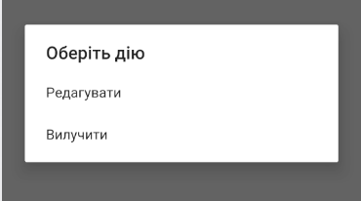 поле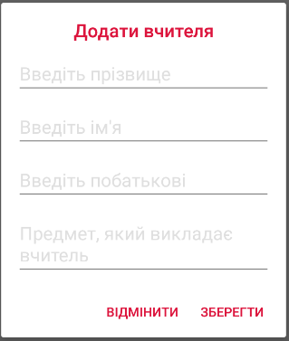, що призначене для в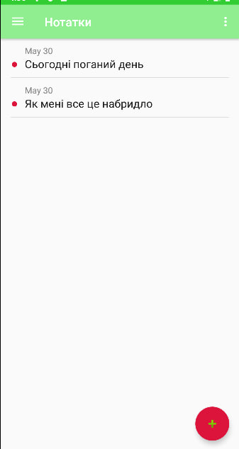ведення тексту нотатки.

Рисунок 7. "Нотатки"

Рисунок 6.Сторінка "Вчителі" та її діалогові вікна

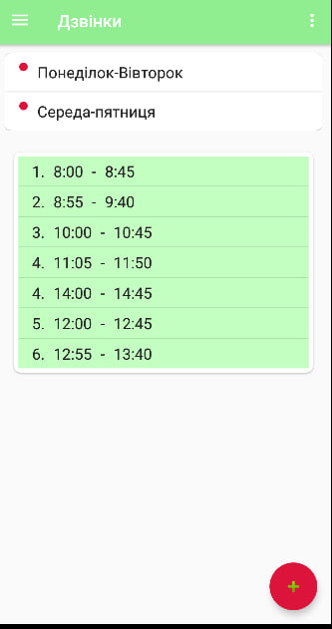

Рисунок 8. "Дзвінки"

Сторінка «Дзвінки»(див рис.8) зберігає інформацію щодо розкладу дзвінків. У застосунку ця сторінка розділена на дві частини: у першій відображаються назви розкладів дзвінків, а друга містить детальну інформацію про обраний тип розкладу. Різні навчальні заклади мають різні розклади дзвінків, а деякі навіть по два різні типи таких розкладів. Тому користувач може додавати записи, редагувати їх та вилучати. У додатку вже вбудовано два типи розкладу по замовчуванню: на Понеділок-Вівторок та Середа-П’ятниця (див рис.8).

Створення нового розкладу відбувається у кілька етапів (див. рис. 9). На першому кроці потрібно вказати назву для нового розкладу та

натиснути кнопку «Продовжити». На другому кроці відбувається власне формування розкладу дзвінків – вказується час початку та час закінчення кожного урок. Ідея використання конструктора не є логічною, так як тривалість перерв між уроками зазвичай різна. Редагування розкладу для кожної з частин відбувається окремо.

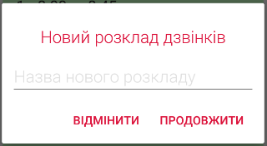

Рисунок 9. Процес створення нового розкладу дзвінків

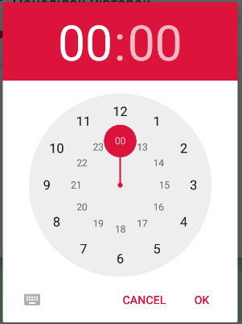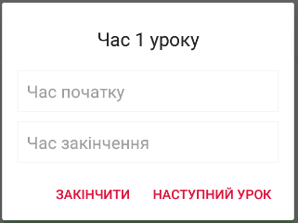

Висновок

1. У вік цифрових технологій людство все частіше звертається до діджиталізації, що виявляє себе у розробці різноманітного програмного забезпечення, призначеного для оцифровування інформації та автоматизації звичних нам операцій.
2. Існує достатня кількість мобільних застосунків, які реалізують функцію такого собі «шкільного менеджера для школяра», здатних замінити шкільний щоденник. Але вбудована реклама збільшує кількість негативних вражень від їх використання.
3. У результаті виконання роботи було розроблено спрощену модель цифрового щоденника.
4. Вже розпочато розробку мобільного додатку на основі побудованої моделі. На сьогоднішній день вже реалізовано більшість операцій по запису даних в щоденник. Продовжується робота над реалізацією налаштувань користувача та нагадувань.
5. У перспективі розробка серверного варіанту програми з підтримкою таких статусів користувача як: учень, вчитель, батьки. Також буде передбачено онлайн журнал, у якому буде інформація щодо оцінок учня та зауважень до нього.

Література

1. SQL Database documentation. [Електронний ресурс] – Режим доступу до ресурсу: https://learn.microsoft.com/en-us/azure/azure-sql/database/?view=azuresql
2. Документація бази даних SQLite [Електронний ресурс] – Режим доступу до ресурсу: <https://www.sqlite.org/docs.html>.
3. Офіційна документація операційної системи Android [Електронний ресурс] – Режим доступу до ресурсу: http://developer.android.com
4. Посилання на розроблений прототип [Електронний ресурс] – режим доступу до ресурсу: https://github.com/Ivanlyin1917/Third-ourse/tree/main/secondTerm/Coursework